Пост-релиз о проведении благотворительной акции «Поможем животным»
С 13 ноября по - 25 ноября 2017 года в ДДиЮ «Факел» проходил сбор корма, хозяйственных принадлежностей для бездомных животных.
Волонтеры творческого объединения «Инициатива» проводили акцию не только в ДДиЮ «Факел», но и задействовали школы г. Томска. 21 и 22 ноября волонтеры распространили информацию в МАОУ СОШ №50 и МАОУ СОШ №41.
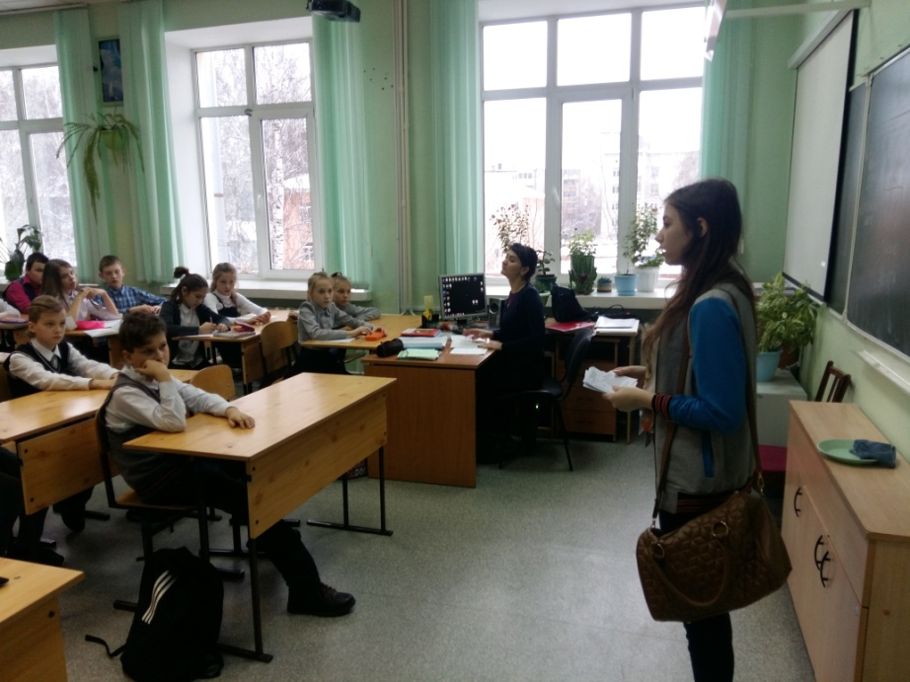
За две недели удалось собрать более 30 кг корма и бытовых принадлежностей. Собранное было отвезено в два приюта для животных: «Добрые руки» (с. Новомихайловка) и «Dog House» (п.Сосновый бор). 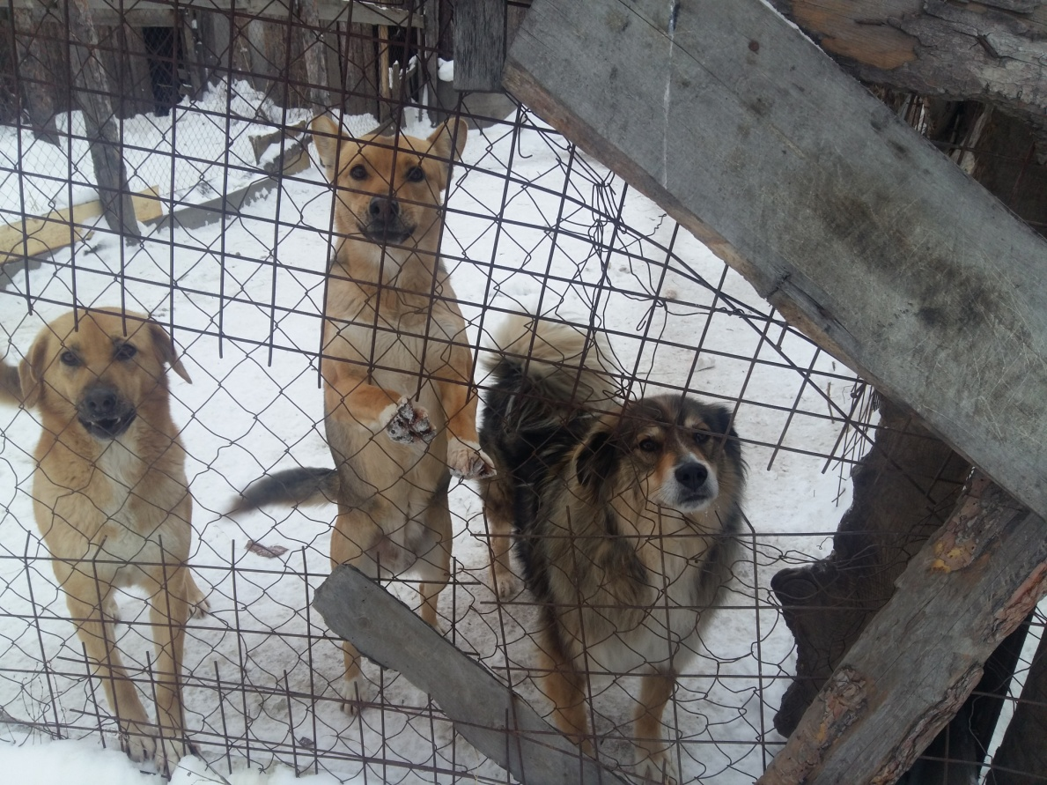
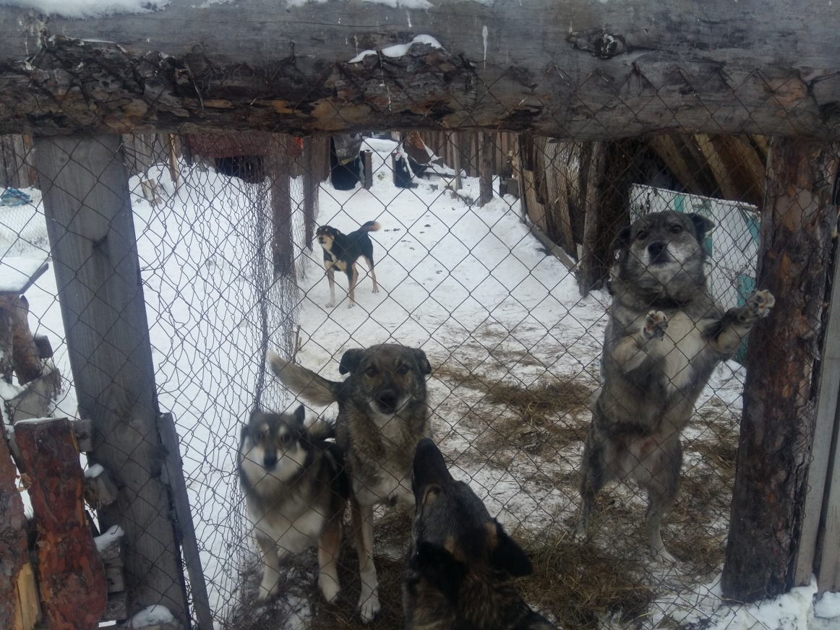
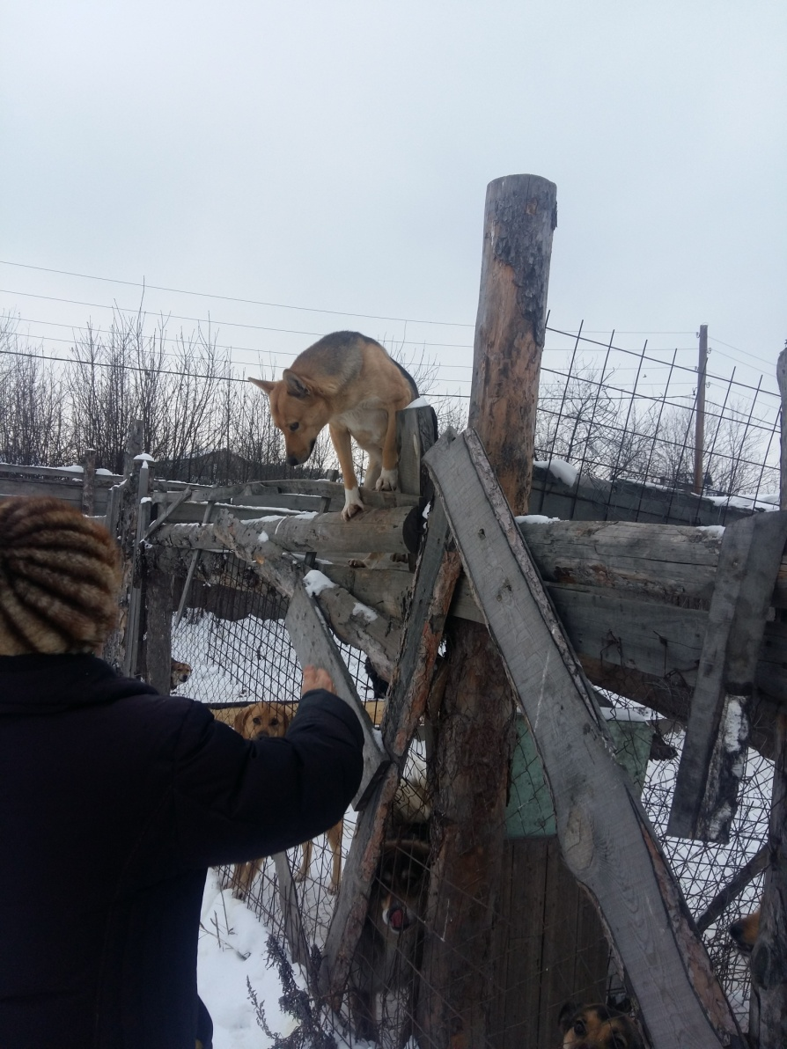
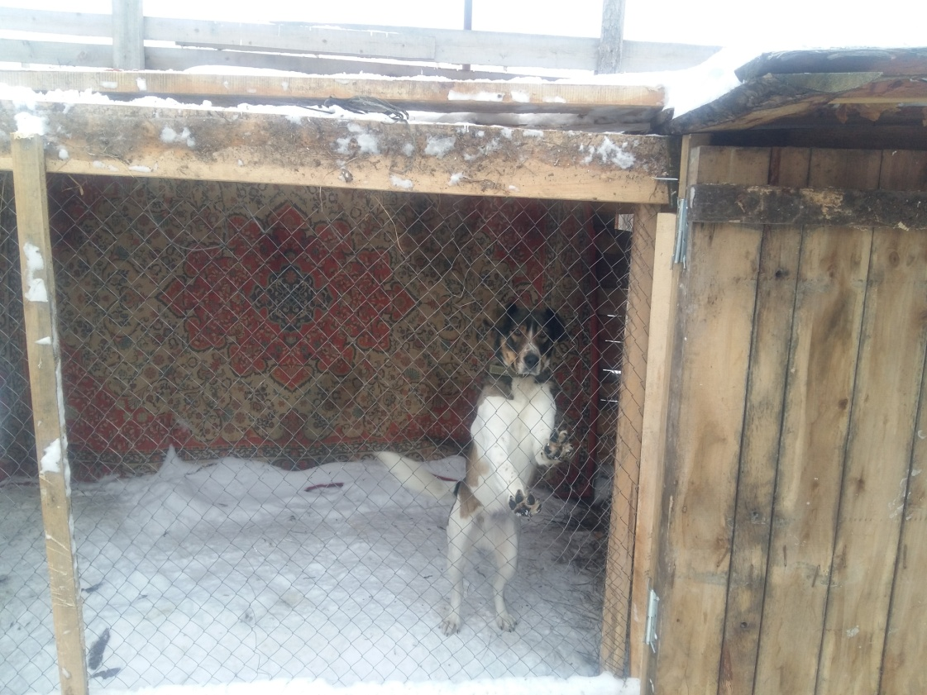
Выражаем благодарность всем неравнодушным, кто принял участие в нашей акции! Вместе мы сделали большое дело!

